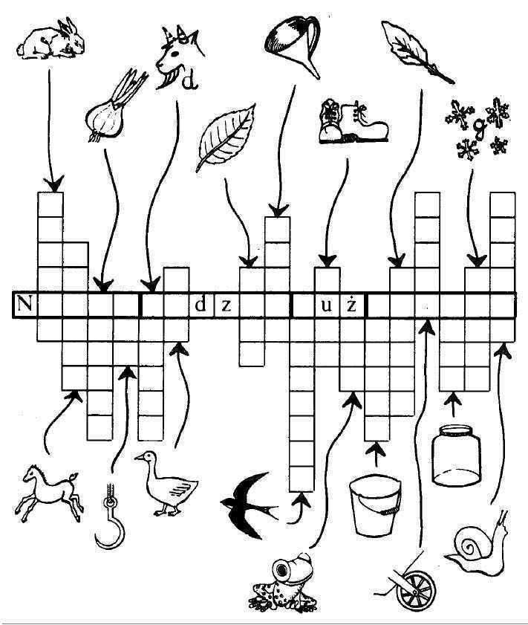
Rozwiąż krzyżówkę o przyrodzie. Jakie hasło otrzymałeś?


Zachęcam Cię do obejrzenia ciekawego filmu, (https://www.youtube.com/watch?v=awlwB3-r9eU) którego reżyserem jest Michał Ogrodowczyk. Pokazuje polskie lasy z ich przyrodniczym bogactwem jako środowisko, na przykładzie którego najlepiej można zrozumieć istotę i znaczenie bioróżnorodności. Zrób listę zwierząt występujących w filmie. Czy jest jakieś zwierzątko, które widzisz pierwszy raz?
Nie zapomnij o odwiedzeniu naszych rodzimych lasów. Zabierz rodziców i rodzeństwo! Wybierzcie się na spacer całą rodziną! Może warto odwiedzić któryś z Parków Krajobrazowych?
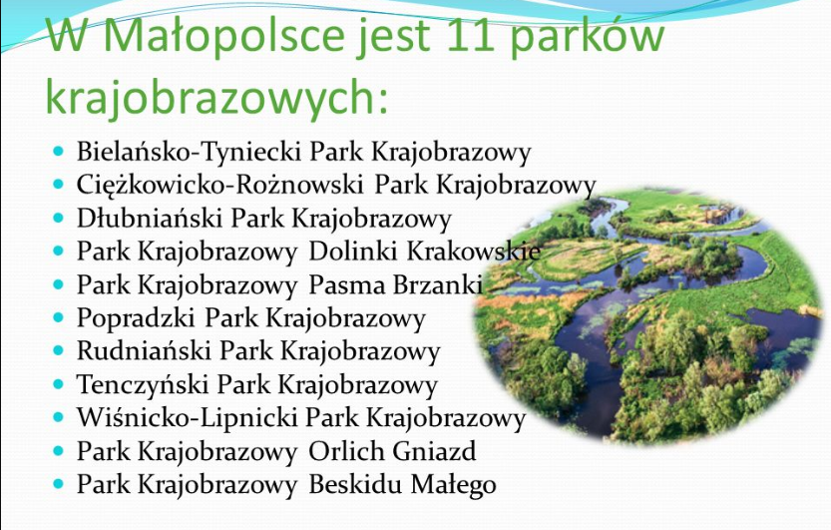
Zachęcam Cię też do odwiedzin pobliskich rezerwatów przyrody:
- Rezerwat przyrody „Las Gościbia” w Harbutowicach.
- Rezerwat przyrody „Zamczysko nad Rabą” w Myśleniach.
- Rezerwat przyrody „Kozie kąty” w Radziszowie.

